THÔNG BÁO THỰC HIỆN KHUYẾN MẠI
Kính gửi: Sở Công Thương Tỉnh/ Thành phố trực thuộc trung ương
Tên thương nhân: CÔNG TY CỔ PHẦN CON CƯNG
Địa chỉ: 66 Nguyễn Du, Phường Bến Nghé, Quận 1, TP. Hồ Chí Minh
Điện thoại: 028 7300 6609
Mã số thuế: 0313450007
Công ty Cổ phần Con Cưng thông báo Chương trình khuyến mại như sau:
1. Tên chương trình khuyến mại: Tặng mã giảm giá 99,000đ áp dụng mua đơn hàng Con Cưng bất kỳ từ 599.000đ – dành riêng cho khách hàng Standard là Hội Viên Con Cưng Pink Plus trong thời gian diễn ra khuyến mại
2. Địa bàn (phạm vi) khuyến mại: Áp dụng tại tất cả các cửa hàng Con Cưng trên toàn quốc
3. Hình thức khuyến mại: Tặng hàng hóa, cung ứng dịch vụ không thu tiền không kèm theo việc mua bán hàng hóa, cung ứng dịch vụ; Tặng hàng hóa, cung ứng dịch vụ không thu tiền có kèm theo việc mua bán hàng hóa, cung ứng dịch vụ
4. Thời gian khuyến mại: 14/11/2025 - 31/12/2025
5. Hàng hóa, dịch vụ khuyến mại: Tất cả toàn bộ hàng hóa tại hệ thống cửa hàng Con Cưng (tã, sữa, đồ chơi, hóa mỹ phẩm, đồ dùng em bé, thời trang, phụ kiện...) (trừ các hàng hóa bị cấm khuyến mại theo quy định của pháp luật)
6. Hàng hóa, dịch vụ dùng để khuyến mại :
STT | Tên CTKM | Thời gian áp dụng | Phần trăm khuyến mãi | Giá trị giảm giá tối đa | Số lượng | Tổng giá trị khuyến mãi
1 | Tặng mã giảm giá 99,000đ áp dụng mua đơn hàng Con Cưng bất kỳ từ 599,000đ (không áp dụng cho sản phẩm sữa thay thế sữa mẹ cho trẻ dưới 24 tháng tuổi & tất cả sản phẩm sữa thương hiệu Abbott) | 14/11/2025 - 31/12/2025 | 16.5% | 99,000 | 50,000 | 4,455,000,000

Tổng cộng: 4,455,000,000 VNĐ (Bằng chữ: Bốn tỷ bốn trăm năm mươi lăm triệu đồng)

7. Khách hàng của chương trình khuyến mại (đối tượng hưởng khuyến mại):
Tất cả khách hàng Standard đã tham gia Hội Viên Con Cưng Pink Plus sẽ được nhận mã giảm giá theo chi tiết tại mục 6 TBKM
- Cơ cấu giải thưởng (nội dung giải thưởng, giá trị giải thưởng, số lượng giải thưởng): Theo thể lệ đính kèm
- Tổng giá trị hàng hóa, dịch vụ dùng để khuyến mại: 4,455,000,000 VNĐ (Bằng chữ: Bốn tỷ bốn trăm năm mươi lăm triệu đồng)

- Nội dung chi tiết thể lệ chương trình khuyến mại:
10.1 Chi tiết ưu đãi cho từng Đối tượng khách hàng:
- Từ ngày 14/11/2025 đến hết 31/12/2025, Khách hàng Standard là Hội Viên Con Cưng Pink Plus đến trực tiếp tại cửa hàng Con Cưng & đăng nhập số điện thoại đã mua hàng vào ứng dụng mua hàng Con Cưng thành công sẽ được tặng mã giảm giá 99,000 VNĐ áp dụng mua đơn hàng Con Cưng bất kỳ từ 599,000 VNĐ (không áp dụng cho sản phẩm sữa thay thế sữa mẹ cho trẻ dưới 24 tháng tuổi & tất cả sản phẩm sữa thương hiệu Abbott)
*Điều kiện chung của Mã giảm giá trong các Gói Hội Viên:
  - Mã giảm giá 99,000đ áp dụng mua đơn hàng Con Cưng bất kỳ từ 599,000đ (không áp dụng cho sản phẩm sữa thay thế sữa mẹ cho trẻ dưới 24 tháng tuổi & tất cả sản phẩm sữa thương hiệu Abbott) có thời hạn sử dụng trong vòng 30 ngày kể từ ngày phát hành; Trường hợp quá hiệu lực mà khách hàng chưa sử dụng, mã giảm giá sẽ hết hiệu lực sử dụng & không được gia hạn.
  - Mã giảm giá không được hoàn trả, chuyển nhượng & quy đổi thành tiền mặt
  - Một đơn hàng có thể có nhiều mã giảm giá khả dụng tuỳ theo sản phẩm trong Giỏ hàng của khách. Tuy nhiên, đối với mỗi đơn hàng, khách hàng chỉ được lựa chọn và áp dụng tối đa 01 mã giảm giá mà khách hàng cho là phù hợp nhất.
  - Mỗi khách hàng chỉ được sử dụng tối đa là 01 mã giảm giá đơn hàng cho 01 đơn hàng. Trong trường hợp khách hàng lưu nhiều mã giảm giá đơn hàng thì khách hàng tự lựa chọn tách đơn hàng để áp dụng đảm bảo chỉ được sử dụng tối đa là 01 mã giảm giá đơn hàng cho 01 đơn hàng
  - Mỗi khách hàng (định danh theo số điện thoại đăng ký Hội Viên Con Cưng Pink Plus) chỉ được nhận tối đa 01 mã giảm giá 99,000đ áp dụng đơn hàng bất kỳ từ 599,000đ trong suốt thời gian diễn ra chương trình (không áp dụng cho sản phẩm sữa thay thế sữa mẹ cho trẻ dưới 24 tháng tuổi & tất cả sản phẩm sữa thương hiệu Abbott)
Thời hạn cuối cùng để khách hàng tham dự chương trình là 23h59 ngày 31/12/2025
10.2 Cách thức khách hàng nhận được ưu đãi Mã giảm giá:
10.2.1 Đối với khách hàng Hội Viên Con Cưng Pink Plus đang mua sắm trực tiếp tại siêu thị, Khách hàng phải đăng nhập vào ứng dụng Con Cưng bằng số điện thoại đã sử dụng đăng ký Gói Hội Viên để kiểm tra chi tiết các Mã giảm giá được tặng (đã liệt kê chi tiết ở mục 10.1). Trong trường hợp khách hàng hội viên chưa cài đặt ứng dụng Con Cưng: Nhân viên siêu thị hướng dẫn khách hàng cài đặt ứng dụng Con Cưng & đăng nhập bằng số điện thoại đã sử dụng đăng ký Gói Hội Viên.
Khách hàng có thể kiểm tra chi tiết mã giảm giá bằng các hình thức sau
*Kiểm tra trên ứng dụng Con Cưng tại các mục:
+ Mục Gói Hội Viên Pink Plus > Quyền lợi
+ Trang Cá nhân > Ví Voucher > Voucher Gói Hội Viên Của Tôi
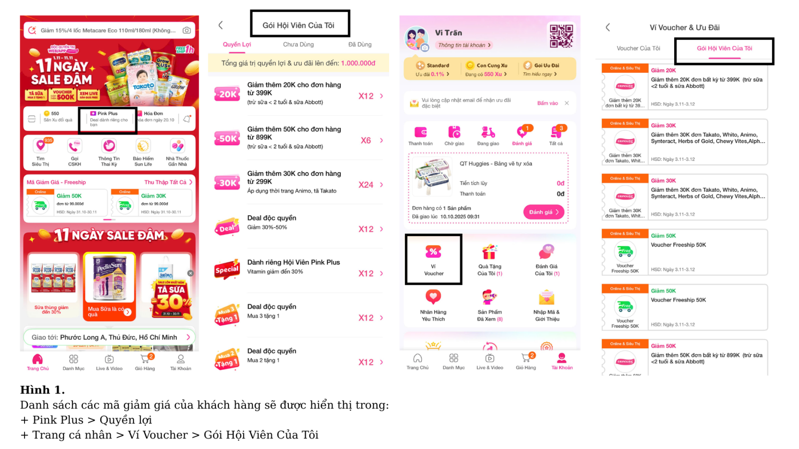

*Kiểm tra trên Website concung.com tại các mục:
+ Mục Trang chủ > Voucher Của Tôi > Gói Hội Viên Pink Plus:
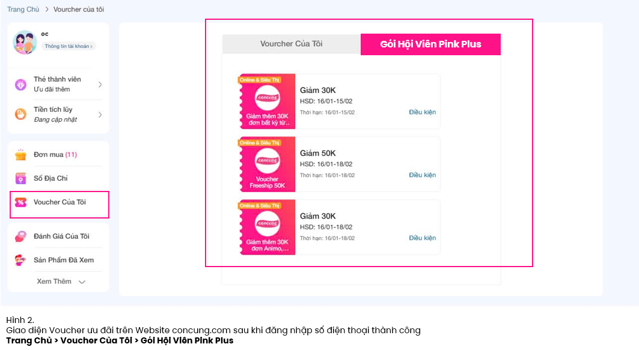
- Mã giảm giá được tự động kích hoạt & hiển thị trên ứng dụng Con Cưng theo thời gian kích hoạt như đã liệt kê chi tiết ở mục 10.1

10.3 Cách thức sử dụng:
- Danh sách các mã giảm giá của khách hàng sẽ được hiển thị trong mục Ví Voucher > Gói Hội Viên Pink Plus hoặc Gói Hội Viên > Quyền lợi > Chưa Dùng.
- Tại đây, khách hàng có thể xem được các mã giảm giá đã được kích hoạt
Khách hàng có thể sử dụng Mã giảm giá để mua hàng trực tiếp tại toàn bộ hệ thống cửa hàng Con Cưng trên toàn quốc & trên Website concung.com hoặc ứng dụng Con Cưng.
Lưu ý:
- Thời hạn cuối cùng để khách hàng tham dự chương trình là 23h59 ngày 31/12/2025
- Tên của các thương nhân cùng thực hiện, nội dung tham gia cụ thể và trách nhiệm cụ thể của từng thương nhân tham gia thực hiện trong Chương trình (Trường hợp nhiều thương nhân cùng phối hợp thực hiện Chương trình khuyến mại hoặc thương nhân kinh doanh dịch vụ khuyến mại thực hiện khuyến mại cho hàng hóa, dịch vụ của thương nhân khác theo thỏa thuận (văn bản thỏa thuận/hợp đồng gửi kèm): không có
Công ty Cổ phần Con Cưng cam kết thực hiện đúng và hoàn toàn chịu trách nhiệm về Chương trình khuyến mại trên theo quy định của pháp luật hiện hành.

